Một số lưu ý:

1/ Dùng refresh() để thực hiện việt thay đổi ra ngoài màn hình do một số lệnh chỉ tác dụng tới bộ nhớ đệm mà không trực tiếp hiển thị vd như clear(), addstr(), remove()

2/ getch() cho phép nhập 1 kí tự còn getkey() có thể nhập 1 chuỗi

3/ curses.newpad(100, 100) là tạo 1 pad đệm với kích thước 100 cột 100 dòng, và nó có thể nhiều hơn khả năng hiển thị của màn hình vì nó lưu trong bộ nhớ đệm và chỉ có thể hiển thị khi dùng lệnh curses.refresh(r1,c1,s_r1,s_c1,s_r2,s_c2) trong đó: r là row, c là colum thường thì trong hàm nó ghi y1,x1 với

(r1,c1) là 2 tham số của vị trí của giá trị mà ta muốn bắt đầu lấy lưu trong pad ra

(s_r1,s_c1) là 2 tham số mêu tả góc trái trên của vị trí(trên màn hình ) bắt đầu hiển thị

(s_r2,s_c2) là 2 tham số mêu tả góc phải dưới cùng của vị trí( trên màn hình) mà pad muốn kết thúc hiển thị

4/ Các từ khóa “KEY_UP”, “KEY_DOWN”, “KEY_LEFT”, “KEY_RIGHT”, là những giá trị đọc về từ hàm getkey() khi ta nhấn các phím mũi tên trên bàn phím, có thể dùng nó để set các biến tọa độ để di chuyển trên màn hình

5/ curses.newwindow(nrow,ncol,x,y) các tham số là số luong hàng, số luong cột, và vị trí bắt đầu in ra trên màn hình

6/ dùng hàm std.nodelay(True) để chuyển sang chế độ non-blocking input, nghĩa là khi ta gọi hàm getch() thì nó sẽ đợi đến khi ta nhập phím thì mới tiếp tục chạy( do mặc định hàm stdscr.nodedelay(False) ) thì khi ta bật True, nếu không nhận được nút nhấn nào từ bàn phím thì nó sẽ ngay lập tức trả về -1 và thực hiện các lệnh tiếp theo. Hàm này cũng chỉ cần viết 1 lần, đóng vai trò như là ta đang khởi tạo, nên chỉ cần viết 1 lần là nó tự áp dụng lên chương trình phía sau

7/ dùng rectangle(stdscr ,x1 ,y1 ,x2, y2) để tạo 1 hình chữ nhật và chúng cho phép nó đóng khung 1 cái window của cta do nếu chúng ta chỉ tạo window thì nó chỉ vẫn hiển thị lên màn hình trùng màu nên khó phân biệt

8/ dùng hàm Textbox(biến mà ta tạo cửa sổ) để tạo 1 hộp thoại và box.edit() cho phép ta chỉnh sửa hộp thoại đó, ta có thể gõ đến khi max giới hạn mà ta đã khởi tạo và không thể gõ thêm, nếu muốn thoát thì dùng CTRL + G để thoát khỏi làm việc với hộp thoại.

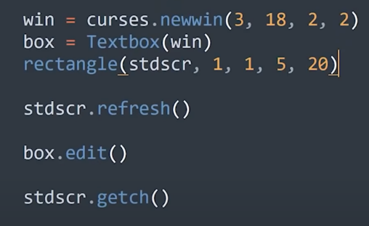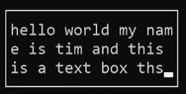vd:

9/ dùng text = box.gather() thì hàm box.gather() sẽ trả về cho ta giá trị của cái box khi ta nhập trong cái hộp thoại đó và gán vào biến text

10/ dùng stdscr.move(x,y) để di chuyển được con trỏ

11/ dùng curses.echo() cho phép người dùng thấy được họ đang nhập vào cái gì, hàm này chỉ cần đặt ở ngoài cho nó thực hiện 1 lần là được, nó giống như kiểu ta init vậy á, chỉ cần để 1 dòng lệnh là curses.echo() là cho phép người dùng thấy họ đang nhập gì tại bình thường nếu ta dùng hàm getch() hay getkey() mà không dùng stdscr.addstr() thì nó sẽ không xem được.